Voltaire

[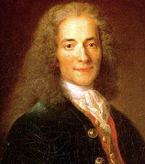](http://en.wikipedia.org/wiki/Image:Voltaire.jpg)

Goethe

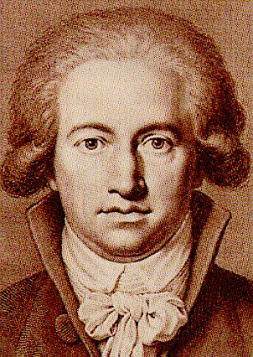

**Schiller**

[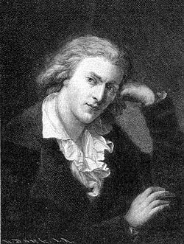](http://zh.wikipedia.org/wiki/Image:Friedrich_Schiller.jpg)